中央政府依法律義務支出增加趨勢之探討
二、近10年預算編列情形與增加趨勢
預算編列依據
經檢視103年度依法律義務支出之預算編列依據，概可就其規定內容歸納為11種態樣，其中有法源者（法律、法規命令）計10類共70項，所編預算占98％；其餘1類共8項則無法源占2％，係依據行政規則、行政函釋或業務計畫辦理（詳附表2）。
附表2：103年度依法律義務支出之規定態樣分類情形表
單位：新台幣億元
規定態樣分類 |  | 項數 | 法定預算數 | 預算占％
有法源者 | 1.法律規定符合條件及有計算依據者 | 9 | 4,116.92 | 30.67%
有法源者 | 2.法律規定對地方補助者 | 4 | 1,980.13 | 14.75%
有法源者 | 3.法律規定補助比率者 | 10 | 1,919.43 | 14.30%
有法源者 | 4.法律規定保障經費比率下限者 | 5 | 1,932.82 | 14.40%
有法源者 | 5.法律規定限制補助比率上限者 | 4 | 39.81 | 0.30%
有法源者 | 6.法律規定補助金額者 | 3 | 855.12 | 6.37%
有法源者 | 7.法律規定以定期及(或)定額撥補方式給予者 | 5 | 311.11 | 2.32%
有法源者 | 8.法律規定政府之虧損撥補責任者 | 3 | 234.25 | 1.75%
有法源者 | 9.法律授權另訂辦法者 | 21 | 426.66 | 3.18%
有法源者 | 10.法律規定政府預算為財源之一、政府應編列預算或政府應辦理業務者 | 6 | 1,327.32 | 9.89%
無法源者 | 11.行政規則、行政函釋或業務計畫 | 8 | 279.00 | 2.08%
合計 |  | 78 | 13,422.57 | 100.00%
※註：資料來源，行政院主計總處及各主管機關，本研究彙總分類整理。
茲將依法律義務支出之規定態樣，分類說明如下：
法律規定符合條件及有計算依據者：如依公務人員俸給法、公務人員退休法等相關人事規定編列之人事費。
法律規定對地方政府補助者：如依財政收支劃分法、地方制度法等規定編列之一般性及專案補助。
法律規定補助比率者：如全民健康保險法對各類低收入戶、農民、漁民等人員之健保補助，以及勞工保險條例對勞工保險費之負擔等。
法律規定保障經費比率下限者：如教育經費編列與管理法、原住民族教育法規定編列之教育經費。
法律規定限制補助比率上限者：如公教人員保險法、勞工保險條例及農民健康保險條例對各類保險行政事務費之補助。
法律規定補助金額者：老年農民福利津貼暫行條例規定之老農津貼、國民年金法規定之身障及老年保證基本年金等。
法律規定以定期及(或)定額撥補方式給予：如警察消防海巡移民空勤人員及協勤民力安全基金設置管理條例規定政府應分9年撥補該基金10億元，以及農業發展條例規定設置農業發展基金1,500億元之不足額，應由政府分12年補足。
法律規定政府之虧損撥補責任：如公教人員保險法規定對公保舊制財務虧損之撥補、公務人員退休撫卹基金管理條例規定對退撫基金虧損之撥補，以及農民健康保險條例規定對農保虧損之撥補。
法律授權另定辦法：身心障礙者權益保障法及老人福利法授權另訂各類人員參加全民健保之補助辦法、國軍退除役官兵輔導條例授權另訂國軍退除役官兵就養安置辦法、住宅法授權另訂之一般住宅貸款及青年購屋專案之利息補貼等。
法律規定政府預算為財源之一、政府應編列預算或政府應辦理業務者：如公共電視法規定政府對公視基金會之補助係該基金財源之一、中央政府建設公債及借款條例規定財政部應編列債務付息預算、以及監獄行刑法規定政府必須提供受刑人必需飲食、物品等。
無法源依據者：如以行政規則、行政函釋或業務計畫編列軍人、教育人員、資深民代之一次退休金及養老給付利息補貼，以及就養榮民眷屬補助等。
預算編列數額與增加趨勢
近10年（94-103年）依法律義務支出之預算編列情形、占總預算歲出比重，以及按機關別、項目別之增加趨勢如下：
近10年總預算歲出之增加多源自依法律義務支出：中央政府總預算歲出數自94年度之1兆6,083億元上升至103年度之1兆9,162億元，增加3,079億元，其中屬依法律義務支出者為2,099億元，占比68.17％（詳附圖1），顯示近10年來總預算歲出之增加多源自依法律義務支出。
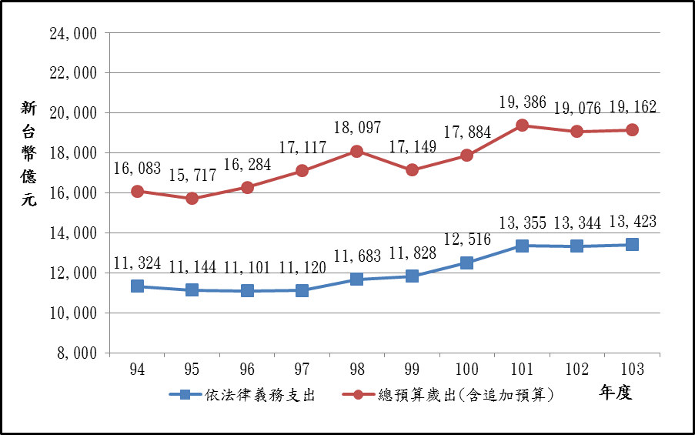
附圖1：近10年中央政府歲出與依法律義務支出情形
近10年依法律義務支出占總預算歲出比重呈攀升趨勢，及至103年度已占7成：鑒於94年至98年間，總預算歲出成長12.52％較依法律義務支出之3.17％為高；以及政府自94年度撥補農產品受進口損害救助基金235億元後未再挹注該基金等因素，依法律義務支出占總預算歲出比重爰自94年度之70.41％，下降至98年度之64.56％，惟迄至103年度再度攀升為70.05％（詳附圖2）
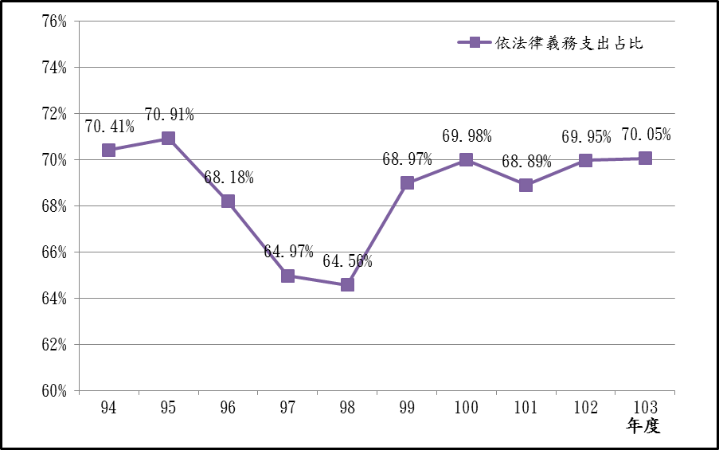
附圖2：近10年中央政府依法律義務支出占歲出比重情形
近10年各機關依法律義務支出呈攀升趨勢，以勞動部之123.79％增幅最大：近10年各機關依法律義務支出呈攀升趨勢，其中金額較高且增幅最大者為勞動部之123.79％(增加661億元)，主要係自101年7月1日起，原由直轄市政府負擔之補助勞工參加全民健康保險經費及勞工保險經費，改由中央政府負擔所致，其次為教育部之83.46％（增加822億元）、衛福部之82.85％（增加450億元）、各縣市補助款之31.71％（增加443億元）等（詳附圖3）。
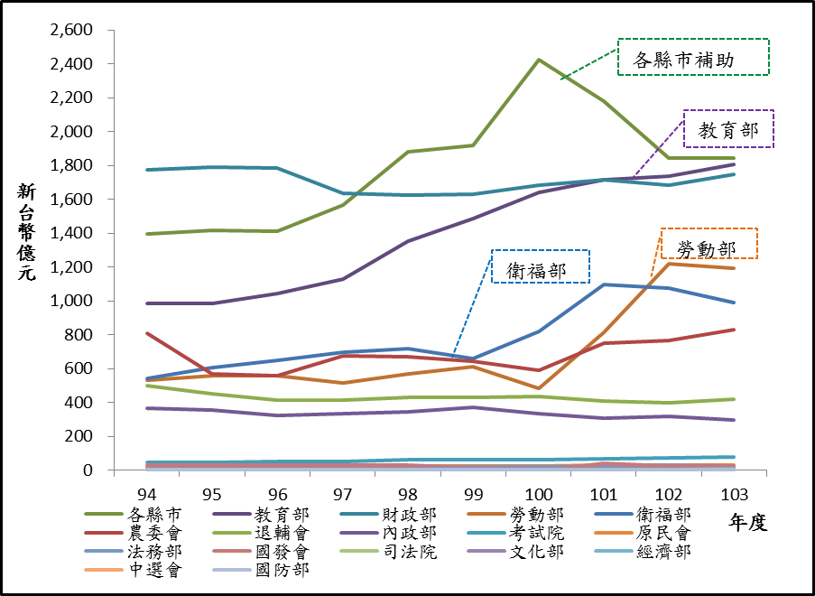
附圖3：近10年各機關依法律義務支出增加趨勢
近10年各項目依法律義務支出呈增加趨勢，以教育經費增幅84.56％最大，項目占比則以人事費31％最高：近10年依法律義務支出項目金額較高且增幅最大者為教育經費補助84.56％（增加807億元），次為社會保險補助56.52％（增加835億元）、及對地方政府補助及減稅損失補貼30.42％（增加462億元）（詳附圖4）；若就103年度分析，依法律義務支出項目占比以人事費31％最高，依次為社會保險補助17％、對地方政府補助及減稅損失補貼15％、教育經費補助13％、債務支出10％等（詳附圖5）。
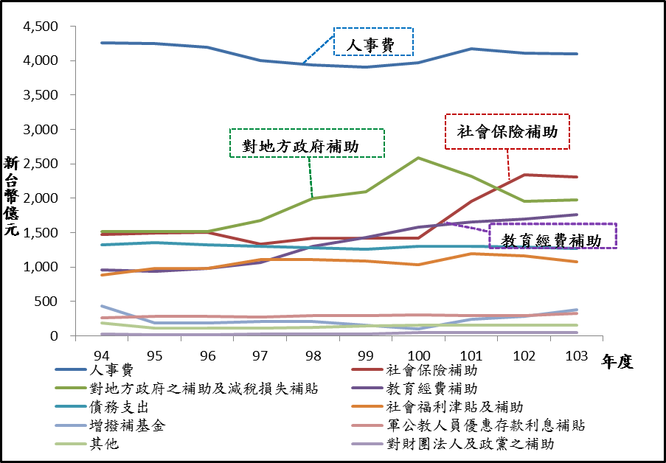
附圖4：近10年依法律義務支出之項目別增加趨勢
※註：上表人事費不含公共建設及科技發展計畫之人事費用。
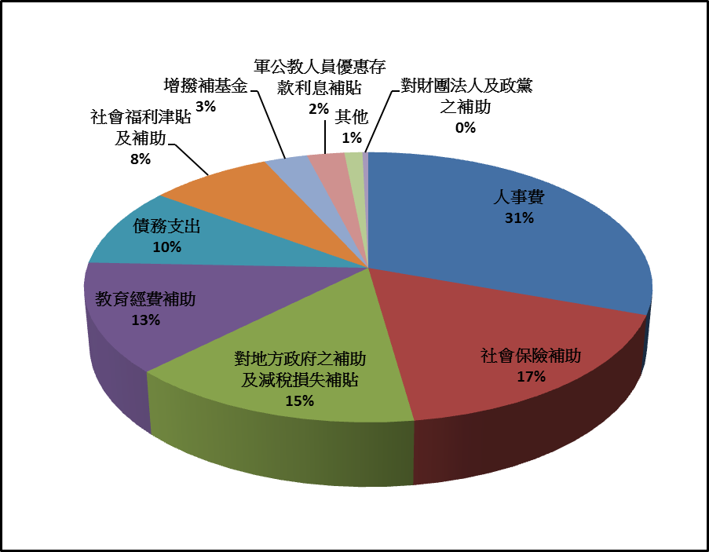
附圖5：103年度依法律義務支出項目比重

本態樣分類係按現況並參考2009年7月主計月刊「依法律義務、基本需求及一般性計畫預算編審作業機制之檢討」乙文分類之。
以下數據來源為行政院主計總處提供。
政府自94年度撥補農產品受進口損害救助基金235億元後未再挹注該基金，及至101年度始再撥補80億元。

